（あて先）○○○○学校
別紙１
学校における緊急時の医薬品「グルカゴン点鼻粉末剤(バクスミ－®)」投与に
関する主治医の指示書
令和 年 月 日

医療機関名
連絡先
医師名

下記児童生徒は、下記４の状態になった場合、生命の危険または重篤な状態に陥る可能性があるため、医薬品を投与するとともに、速やかに医療機関へ搬送、受診させてください。
１．児童生徒の氏名・（性別） | 氏名 （ 男・女 ）
２．生年月日 | 平成・令和  西暦 年 月 日
３．医薬品の名称、  １回分の量及び効能 | 医薬品名称：グルカゴン点鼻粉末剤(バクスミ－®)  １回分の量：  効 能：
４．医薬品を投与する必要がある生命が危険な状態等の具体的様子 | ■低血糖症状（動悸、震え、冷汗、眠気など）があり、意識障害等  によりブドウ糖を経口摂取できない状態
５．医薬品を投与する時期 | ■上記４の症状が見られた場合できるだけ速やかに
６．投与の方法 | ■容器から点鼻容器を取り出し、親指と人差し指、中指で持つ。  ■人差し指又は中指が鼻に当たるまで、点鼻容器の先端を片方の鼻の穴にゆっくり差し込む。  ■注入ボタンを最後まで押し切る（緑色の線が見えなくなるまで）※緑色の線が見えている場合にはやり直しする。
７．投与後の対応 | ■保護者緊急連絡先への連絡  ■救急車による医療機関への搬送  ■救急搬送を待っている間、意識が戻らない場合は、児童生徒の体と顔を横に向けた状態で観察する。意識が戻った場合は、上半身を起こして糖分をとらせる。ただし、無理にとらせない。
８．医薬品の投与により  副作用がある場合の  処置の方法 | 頭痛、嘔気、嘔吐、鼻の痛み以外の予測される副作用：  処置の方法：
９．その他留意事項 | ■医薬品の投与が困難な場合は、救急車による医療機関への搬送を行ってください。  ■使用後のバクスミー®は受診される医療機関の医療従事者または救急搬送を行う救急隊に渡してください。  □使用方法の詳細は、下記URLのPDF資料等を確認してください。  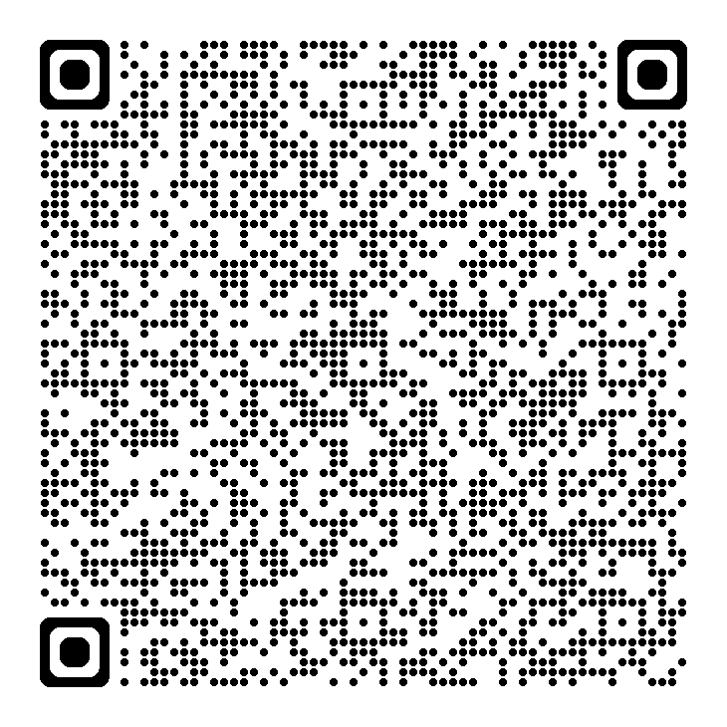  （参考）GRPジャパンホームページ  https://globalregulatorypartners.co.jp/wp-content/uploads/2025/09/MI-JP-BAQ-017_%E6%82%A3%E8%80%85_%E3%83%90%E3%82%AF%E3%82%B9%E3%83%9F%E3%83%BC%E4%BD%BF%E7%94%A8%E3%81%AE%E6%89%8B%E3%81%B3%E3%81%8D%EF%BC%88%E6%95%99%E8%82%B2%E3%83%BB%E4%BF%9D%E8%82%B2%E7%8F%BE%E5%A0%B4%E3%81%AE%E6%96%B9%E5%90%91%E3%81%91%EF%BC%89_20250106.pdf

